# 中华文明的“圣人”情结

昨天连写两篇文章都发不出来，很是郁闷，又拖更一天，抱歉。

想了想，今天先写写别的主题的文章吧吧，不会又通不过。毕竟，历史文化和诗词歌赋，才是岱岱的主科，政治经济只是是岱岱的偏门，只是在瓜友千呼万唤的“正确引导”下，岱岱才把偏门当成主打招牌，走上了时政大V这条不归路。

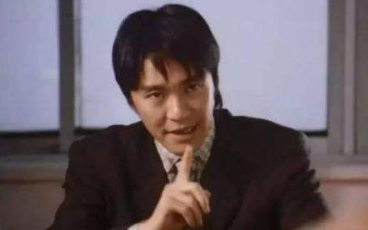

“其实，我是一个诗人”

遥想岱岱当年读大学，有次英语挂科，成绩公布之时，岱岱气愤风云，仰天长啸，挥毫走笔，一口气写下了这首流传百世的大作：

**挂科后赋诗**

**岱岱**

**待得秋来九月八，挂我科者死全家！**

**天下老师都失业，学神学霸杀杀杀！**



展示完诗词才华后，岱岱再展示下文史水平，是的，就是今天的文章主题——

**中华文明的“圣人”情结**



**聖人**

圣人”两个字，在中华文明中意义非凡，我们普通老百姓都知道这两个字的分量，都下意识的以为圣人是黄帝、炎帝、周公、孔子、老子、王阳明等等。的确，炎黄始祖，可能是最早被后世冠于“圣人”的代表，但细细分析下，其实有些乌龙。

我们都知道，春秋战国没有考古学，诸子百家对于华夏过去历史的认知，都是基于周王朝保存的古典书籍，所谓的“三坟五典，八索九丘”，通过对这些上古书籍的，来知晓尧舜禹夏商周时代先人的生活。

“上古之世，人民少而禽兽众，人民不胜禽兽虫蛇。有圣人作，构木为巢以避群害，而民悦之，使王天下，号曰有巢氏。

民食果蓏蚌蛤，腥臊恶臭而伤害腹胃，民多疾病。有圣人作，钻燧取火以化腥臊，而民说之，使王天下，号之曰燧人氏。”

——《韩非子》

实际上，我们都知道，在上古愚昧混沌的原始社会，这些伟大的文明开创性工作，不可能是一个人就能完成的，只可能是一群人甚至一个部落经过几代人的摸索实验而达成的。

比如这个部落经过几代人的努力掌握了农业技能，别的部落的人称呼他们为“神农氏”，那个部落经过几代人的摸索学会了钻木取火，别的部落的人称呼他们为“燧人氏”。

**那些伟大发明不可能是一个人用一生能完成的，只能是一群人经过几代人的摸索创造出。**

后面掌握了文字的先民，没有这么深刻的历史唯物主义的认识，他们根据习惯，把这些在各个方面所作出的开创性或革命性的贡献，都安在了一个人头上。

就像后人对黄帝的评价一样，黄帝部落的一系列发明创造，被后人都安在了黄帝身上：

数学：隶首作数，定度量衡之制。

军队：风后衍握奇图，始制阵法。

音乐：伶伦取谷之竹以作箫管，定五音十二律，合于今日。

衣服：元妃嫘祖始养蚕以丝制衣服

。医药：与岐伯讨论病理，作《黄帝内经》。

文字：仓颉始制文字，具六书之法。

水井：井的发明，古人也归功于黄帝。

其他：舟车、弓矢、房屋等之发明。

这么一看，黄帝应该是人类第一大发明家。

现代的我们，有了科学认知后，知道这些实际上是一个群体的功绩，只是被冠以最高领导黄帝的名而已。

所以黄帝炎帝神农氏那些牛逼轰轰的历史，让后世的诸子百家看到，是多么的震撼人心。

在他们看来，原来老百姓都是过得很苦很苦的日子，就是因为这一个那一个猛人的出现，扭转乾坤，大大改变了人民的生活，给了人民幸福安定的日子。

**“一个人就能改变世界”，**诸子百家们从古书上得到如此励志的故事，那是激动不已。

而诸子百家们所处的春秋战国，是一个彻底的乱世。

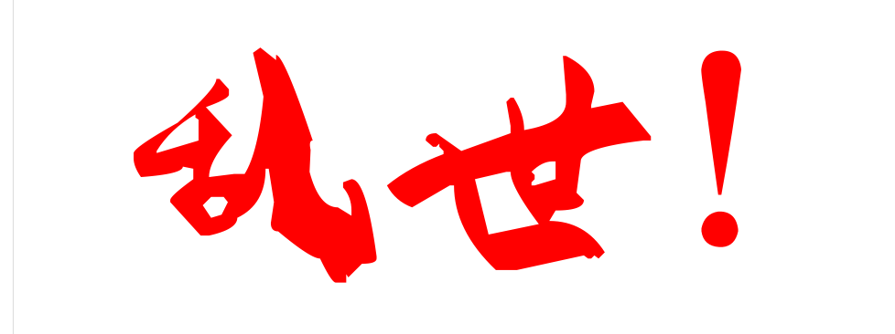

何谓乱世？

东周倾颓，列国纷争，烽火狼烟，大臣弑君，盗匪蜂起，杀人盈野，命如蝼蚁。君非君，王非王，贵族落寞，氓隶骚动，礼崩乐坏，瓦釜雷鸣。

用胡适的话形容，就是“政治那样黑暗，社会那样纷乱，贫富那样不均，民生那样痛苦。”（《中国的哲学》）

这样一个政治的乱世，秩序的乱世，思想的乱世，全面的乱世，彻底的乱世，是几乎看不到光明出路的乱世，是中华民族最黑暗的乱世。

于是，诸子百家扛起了时代的重任，提出各种主张，游说各国君王，改变社会制度，挽回世风人心，并纷纷将自己的学说冠上先古先王之名。

孔子推崇成汤，墨子表彰大禹，荀子祖述周公，道家学派一开始是以老子为宗师的，一看战国这波“认祖归宗”的潮流太大了，认老子为祖宗镇不住各方，于是战国的道家就把祖师从老子上推到黄帝那。

所以道家有个别称——**“黄老之学”**

也就是在百家争鸣之际，之前还没有的“圣人”概念，开始频出。

上古《尚书》，无圣人。



IMG_261

而百家先哲对“圣人”形象的大力推崇宣扬。

“圣人作而万物睹。”

——《易·乾》

 子曰：“君子有三畏：畏天命，畏大人，畏圣人之言。”

——《论语》

“ 尧 舜 既没，圣人之道衰。”

——《孟子·滕文公下》

圣人者，事无辞也，物无违也，故能为天下器。

——《墨子》

而惜墨如金的《道德经》，不过五千言，就出现了31处“圣人”，老子对“圣人”的推崇可见一斑





是以圣人处无为之事，行不言之教 。

天地不仁，以万物为刍（chú）狗；圣人不仁，以百姓为刍狗。

是以圣人不行而知，不见而名 ，不为而成。

荣格心理学说，“情结的心理机制是压抑”，果不其然。

儒家推崇成汤为圣人，道家推崇黄帝为圣人，墨家推崇大禹圣人，在各路大家的描画下，圣人有了比较清晰的概念。

“圣人”指知行完备、至善之人，**是有限世界中的无限存在。**

总的来说，“才德全尽谓之圣人”。这个词语最初出于对“至善”“至美”的人格追求，所以圣人的原意，是专门指向个人道德和学识完美的存在。

后来在春秋战国时代，受儒家道家墨家的政治思想加持，圣人概念又具有了双重涵义：**既指道德上的完美人格，又指政治上的伟大人物。**

所谓“圣人”，上左有“耳”以表闻道，通达天地之正理；上右有“口”表以宣扬道理，教化大众；下边的“王”代表统率万物为王之徳，德行遍处施行。

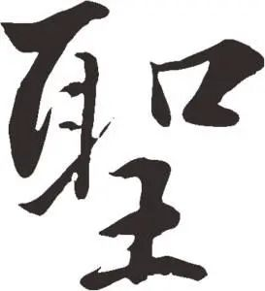

诸子百家渲染创造的个完美人格、无所不能的“圣人”形象，无疑是拯救那个黑暗乱世的最佳人选，也只有这样一个“无敌的存在”，才能拯救那样的乱世。

当有着浓烈“圣人”情结的百家思想，成为中华文明的最核心的基础后，“圣人”情结，也随之植入我们这个民族整体的文化记忆中，传承千年，直至今日。



随着百家争鸣的远去去，推崇成汤为圣人的孔子，也被儒家后人奉为圣人，推崇黄帝为圣人的老子，也戴上了圣人的尊号，而后世那些“为往圣继绝学、为万世开太平”的伟大人物，如王阳明、曾国藩、毛泽东，也纷纷得到了“圣人”的赞誉。

随着历史的演进和沉淀，“圣人”情结也变成了一种民族的集体无意识，影响了方方面面。

如一方面，“圣人”情结和“圣人”形象激励着那些不甘平凡的中国人在"圣人”的榜样下去奋斗进取，在自我修养和建功立业上两大方面不断的超越自己，去“超凡入圣”。

另一方面是，每当国家民族到了困境甚至绝境的时候，一些人甚至失去了对国家前途的信心的时候，很多国人在“圣人”情结的潜意识下，会认为有““圣人出世”，像中华民族之前的那样，圣人带领他们走出黑暗，找到光明，类似犹太人的“救世主降临”情结。

比较消极的影响是，一些国人对这个“圣人”产生了迷信，比如当下网上传播很广的那个谣言，所谓《推背图》预言我们这个时代将出什么“紫薇圣人”，这就太扯了。

毕竟，“情结的心理机制是压抑”，每当大家被一些黑暗压抑希望能改变时，都会有意识无意识的向往和期待这样一个圣人出世，只不过有些可笑罢了。

（想一想，如果不是那句“无王无帝定乾坤”暗示圣人实行总统制，这个谣言还会那样热传几年吗？）

而最重要的是，“**圣人情结”无意中成了中华文明的天生自带的“文艺复兴”基因。**

岱岱举个对比强烈的例子。

欧洲黑暗的中世纪，欧洲人从出生开始就接受神学教育，神权一直压倒人权，欧洲人拜倒在上帝脚下，认识不到自己作人的价值和主观能动性，一切伟大都是上帝的，自己一辈子的奋斗就是做上帝的好信徒死后上天堂，后来爆发的文艺复兴，其要求，就是要将欧洲人从宗教的枷锁中解脱下来，肯定自己作为人的价值。

而我们以史为纲的中华文明，**在记载历史的时候，祖先“错误”的营造、渲染、加工出一个几乎不可能存在的内外兼修的完美“圣人”形象，将人生的可能性扩展到极致，充分肯定人的价值和主观能动性**，并将之一一冠在了尧、舜、禹、成、汤、孔等身上，还告诉后人“五百年必有王者兴！”，靠奋斗是能达到那个位置的。

这是中西文化深层构造的不同。

西方人遇到灾难绝境，祈祷上帝保佑，而他们，不可能成为上帝。

中国人遇到灾难绝境，希望圣人出世，而我们，可以成就圣人！

看看司马迁，他就曾开心的写道：

“五百年必有王者兴，意在斯乎，意在斯乎，小子何敢让焉！”

“听说500年就有一个圣人出世，我算算孔子过后500年刚好是我这代人耶，这句话不是说我吧，这句话不是说我吧，老天让五百年才出一个圣人，我哪敢把这个位置推辞出去呢?

哈哈，司马迁是真的皮。

“盖有非常之功，必待一群非常之人”，中华文明要重新傲立在世界之巅，需要的不是什么紫薇圣人，需要的是在“圣人情结”感召下千千万万个不断超越自我、以天下为己任的炎黄子孙，需要是就是我们！

就像我们一代代祖先，曾经做过的那样——

